المحاضرة التاسعة
عناصر المحاضرة
- تمرين علي المحاضرة السابعة والثامنة
- ^{النماذج Forms}
- عرض التخطيط Layout view ,عرض النموذج Form view ,عرض تصميم النموذج Design view
- العمل علي السجلات في عرض تصميم النموذج Design view
- ^{تغيير خصائص العنصر}
- ^{التنسيق التلقائي AutoFormat}
- ترتيب عناصر التحكم (الحقول), تعديل شعار النموذج و اضافة تاريخ للنموذج
- ^{فرز السجلات}
- ^{التصميم باستخدام نموذج فارغ}
- ^{تعديل الرأس والذيل}
- ^{فتح,اغلاق وحذف النموذج Forms}
- ^{تمرين علي النماذج Forms}
تمرين علي المحاضرة السابعة والثامنة (1)
انشئ قاعدة بيانات باسم مثال تجريبي
سنقوم بانشاء جدول, ادخل الحقول التالية وحدد نوع البيانات لكل حقل: الاسم الاول, اسم العائلة, الشركة, الرقم الوطني
احفظ الجدول باسم بيانات
حدد حقل الاسم الاول ليكون المفتاح الاساسي
انشئ فهرس لحقل اسم العائلة علي ان لا يسمح بتكرار البيانات
غير عرض عمود حقل الاسم الاول بحيث يتلاءم مع البيانات الموجودة فيه
اضف سجل جديد, احفظ التغيرات علي الجدول ثم اغلقه
اعد تسمية الجدول بيانات ليصبح معلومات
اغلق قاعدة البيانات
تمرين علي المحاضرة السابعة والثامنة (2)
افتح قاعدة بيانات مثال تجريبي
افتح الجدول معلومات
اضف الحقل تاريخ الميلاد بعد حقل الشركة مع تحديد نوع بيانات الحقل
اضف حقل الراتب بعد الرقم الوطني
احذف حقل الشركة
ادخل ثمانية سجلات علي الجدول
احفظ التغيرات علي الجدول ثم اغلقه
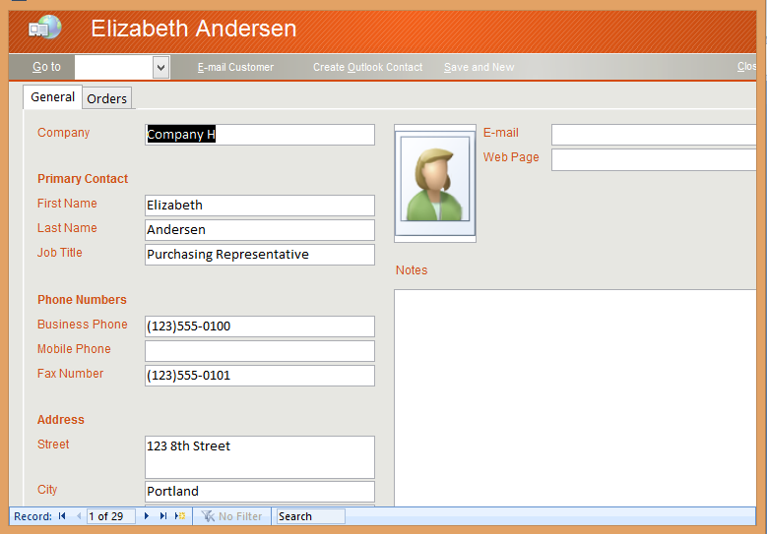
النماذج Forms
يستخدم النموذج في عرض وتحرير البيانات في قاعدة البيانات حيث يعرض المعلومات التي تريد ان تراها وبالطريقة التي تناسب التطبيقات
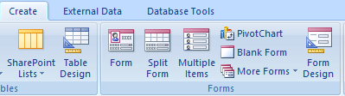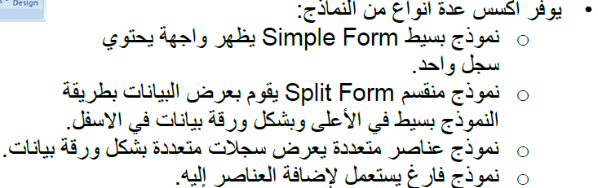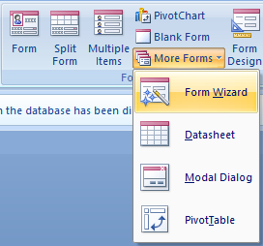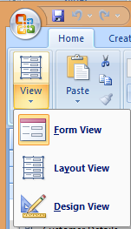
التنقل بين طرق عرض النموذج
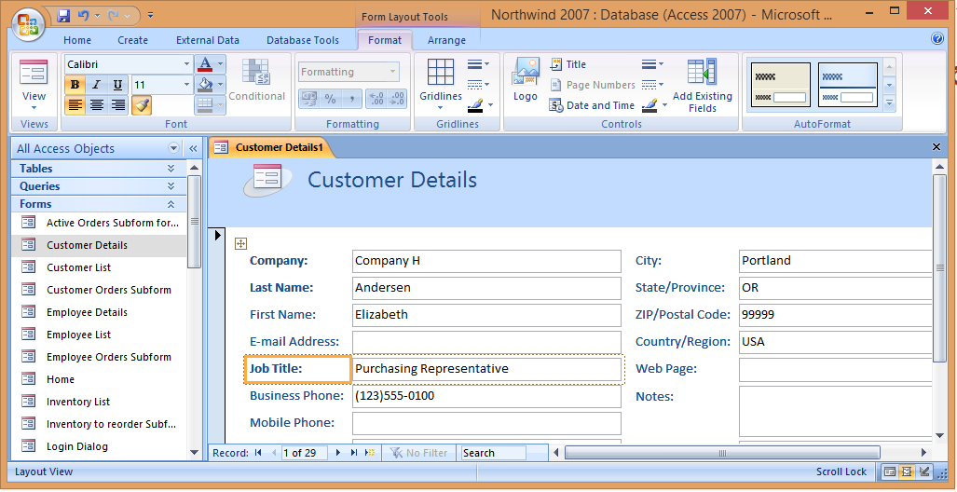
عرض التخطيط Layout view
يمكن مشاهدة البيانات اثناء تغيير التصميم والتحكم في حجم حقول النموذج وتنسيق وتحسين النموذج
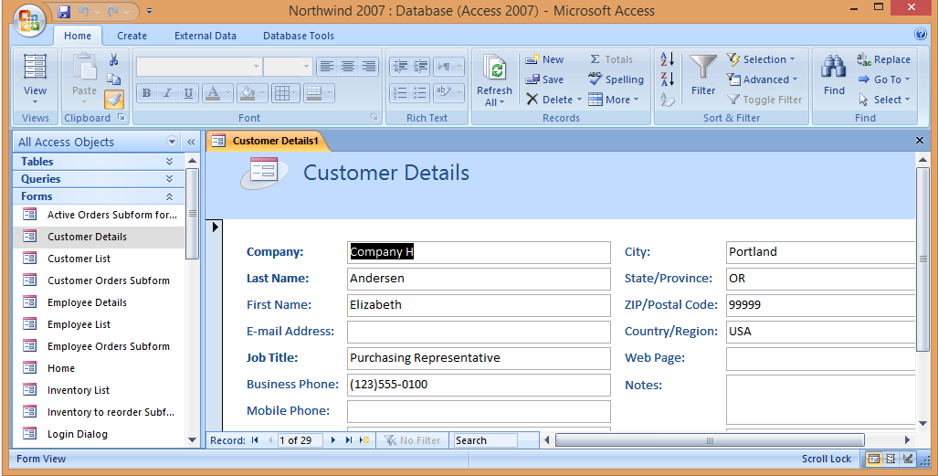
عرض النموذج Form view
يمكن اضافة او حذف سجلات وكذلك تعديل البيانات وفرزها وتصفيتها
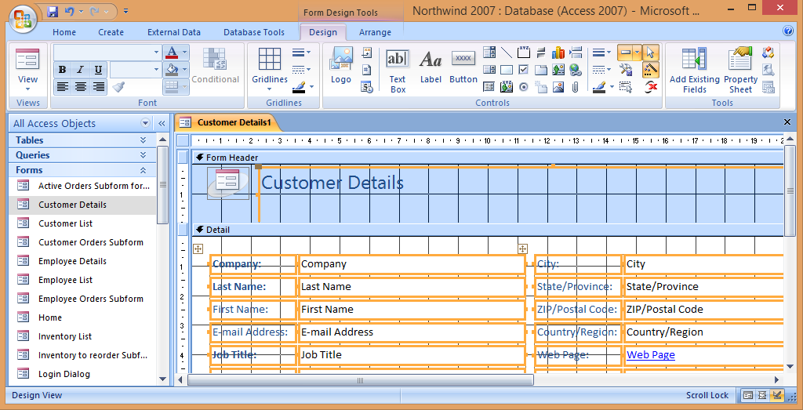
عرض تصميم النموذج Design view
يمكن اضافة عناصر مثل التسميات والصور وكذلك تغيير خصائص النموذج دون رؤية البيانات
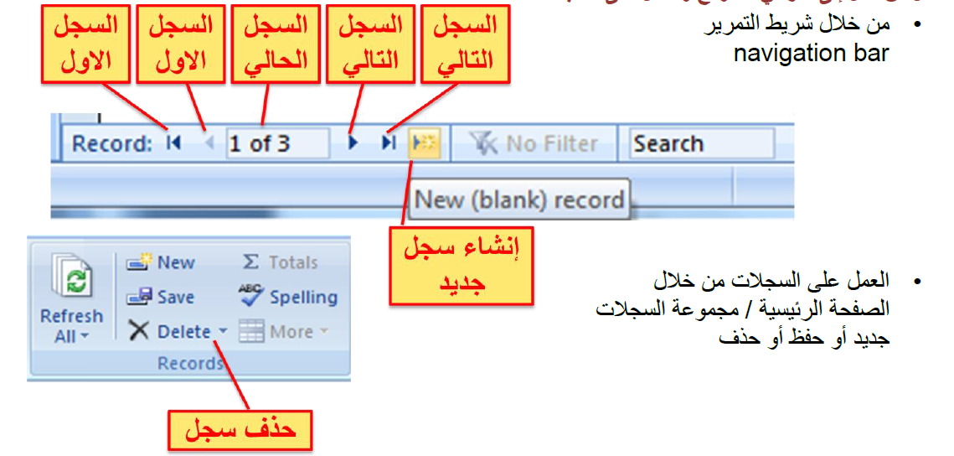
العمل علي السجلات في عرض تصميم النموزج Design view
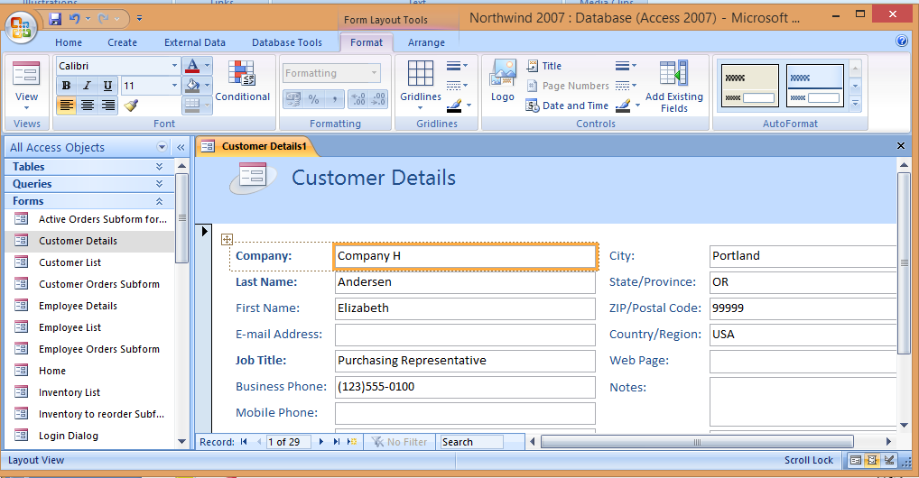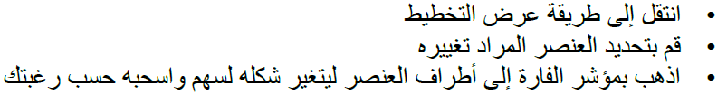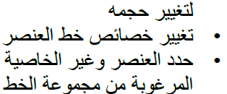
تغيير خصائص العنصر
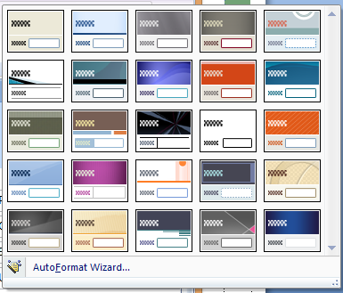
التنسيق التلقائي AutoFormat
اختر عرض التخطيط
ادوات التخطيط ثم اختر التبويب تنسيق ثم مجموعة تنسيق تلقائي Autoformat
انقر فوق التنسيق الذي تريده
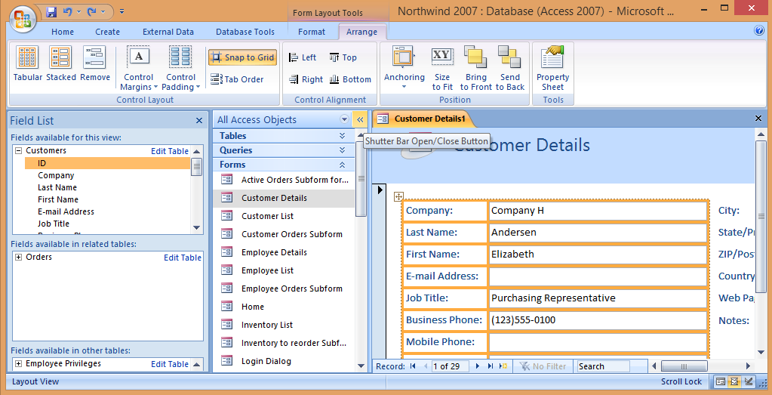
ترتيب عناصر التحكم (الحقول)
انقر علي أزالة Remove ثم ضع المؤشر داخل العنصر المطلوب حتي يتحول الي سهم ذات اربع رؤوس ثم اسحبه الي الموقع الجديد
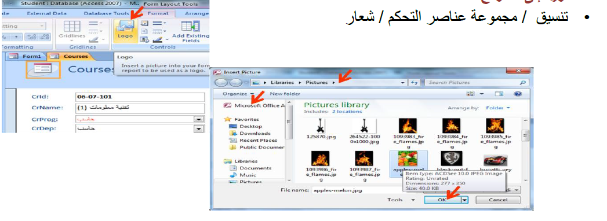
تعديل شعار النموذج
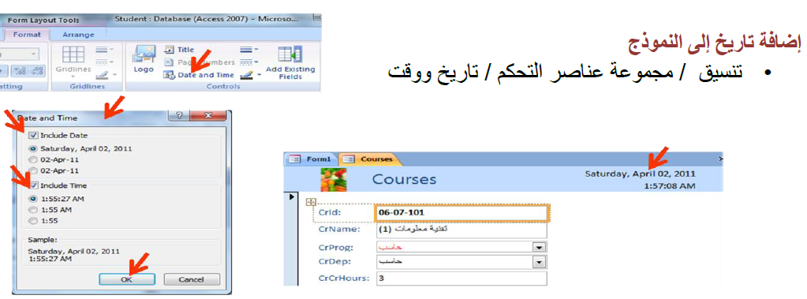
اضافة تاريخ للنموذج
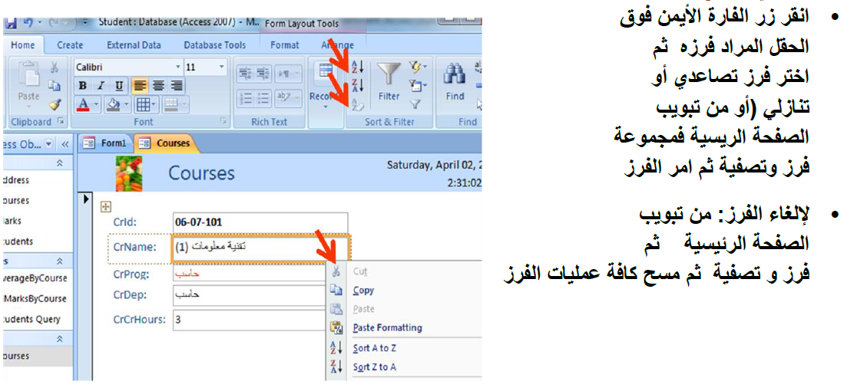
فرز السجلات
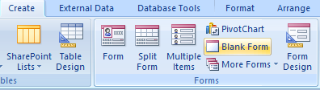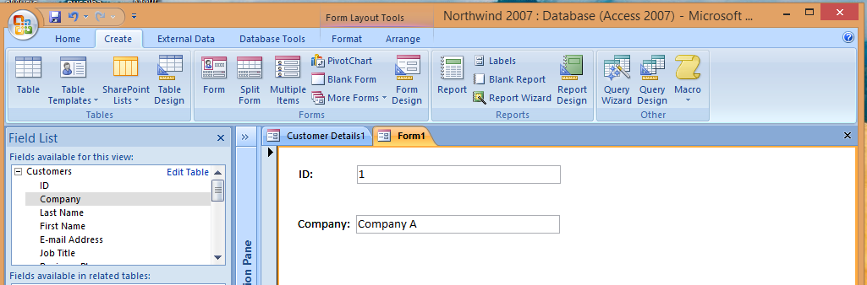
التصميم باستخدام نموذج فارغ
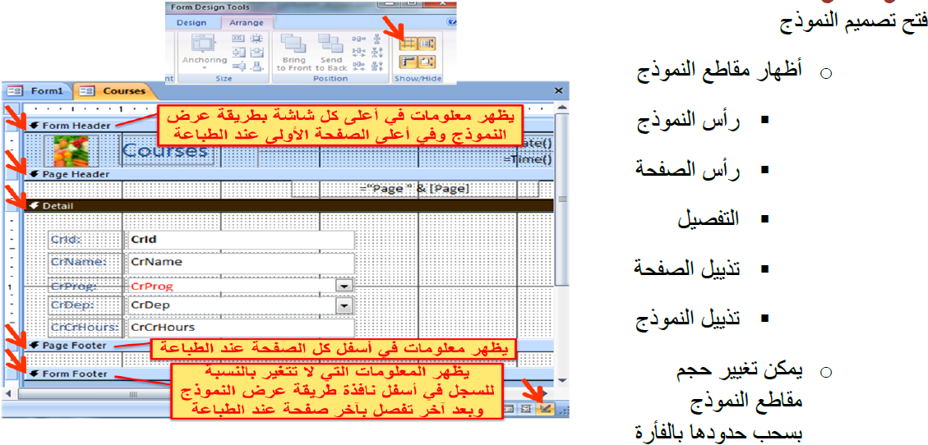
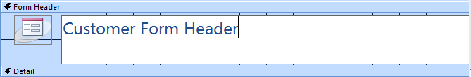
تعديل الرأس والذيل
انقر مزدوجا علي المحتوي ثم ادخل التعديل
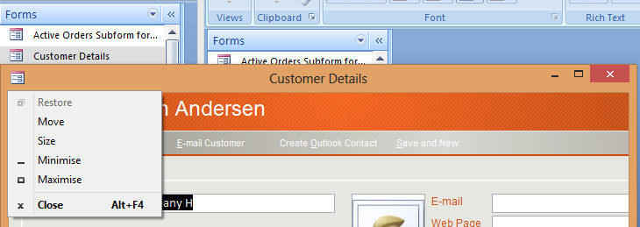
فتح,اغلاق وحذف النموذج Forms
اغلاق النموذج
انقر علامة تبويب النموذج المراد اغلاقه او
انقر علامة x من اقصي الزاوىة اليمني قرب علامات التبويب في نافذة النموذج
حذف النموذج
من جزء التنقل Navigation pane انقر فوق النموذج المراد حذفه
اضغط مفتاح Delete من لوحة المفاتيح وستظهر رسالة لتأكيد الحذف وعندها اختر Yes اذا رغبت في تأكيد الحذف
فتح النموذج
من جزء التنقل Navigation pane انقر مزدوجا فوق النموذج المراد فتحه

تمرين علي النماذج Forms
افتح قاعدة بيانات مثال تجريبي
مستخدما الجدول معلومات انشئ نموذج بسيط
انتقل الي السجل الاخير
انتقل الي السجل الاول
احذف السجل الثاني
افرز السجلات حسب الاسم الاول
انتقل الي السجل السابع
احفظ النموذج باسم اتصالات
ادرج صورة الي النموذج
انقل عنصر التحكم اسم العائلة الي جانب عنصر التحكم الاسم الاول
اغلق النموذج ثم اغلق قاعدة البيانات
المحاضرة العاشرة
عناصر المحاضرة
تمرين علي الاستعلام Query
التقارير
انشاء تقرير مبسط
انشاء التقرير باستخدام معالج التقارير Report Wizard
طرق عرض التقارير
تمرين علي التقارير

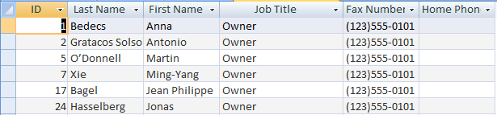
تمرين علي الاستعلام Query
افتح قاعدة البيانات المسماة Northwind الموجودة مسبقا ضمن برنامج Access
انشئ استعلاما مستخدما الجدول Products واظهر الحقول :
Quantity per unit, ProductName,Product code
احفظ الاستعلام باسم انتاج ثم اغلق الاستعلام
انشئ استعلاما مستخدما الجدول Customersواظهر الحقول:
ID, Last Name, Job Title, Fax number, Home Phone
الاستعلام سيكون للاشخاص الذين لديهم Job Title ك Owner (انظر النتيجة ادناه)
الغي الحقل Fax Number من الاستعلام واحفظ الاستعلام باسم عملاء

التقارير
يستخدم التقرير لعرض معلومات قاعدة البيانات في معاينة قبل الطباعة والورق المطبوع فقط,ولا يمكن التعديل علي البيانات او اضافة بيانات جديدة
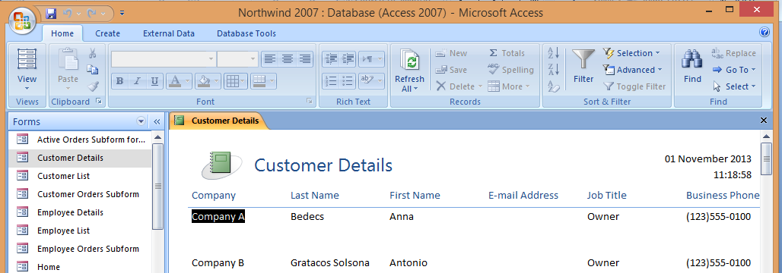
انشاء تقرير مبسط
من جزء التنقل Navigation pane انقر الجدول أو الاستعلام الذي تريد ان تنشئ له
من تبويب إنشاء create ومن مجموعة التقارير reports انقر فوق تقرير Report
يظهر التقرير في طريقة عرض التخطيط
انقر علي عرض التقرير Report view لعرض تفاصيل التقرير
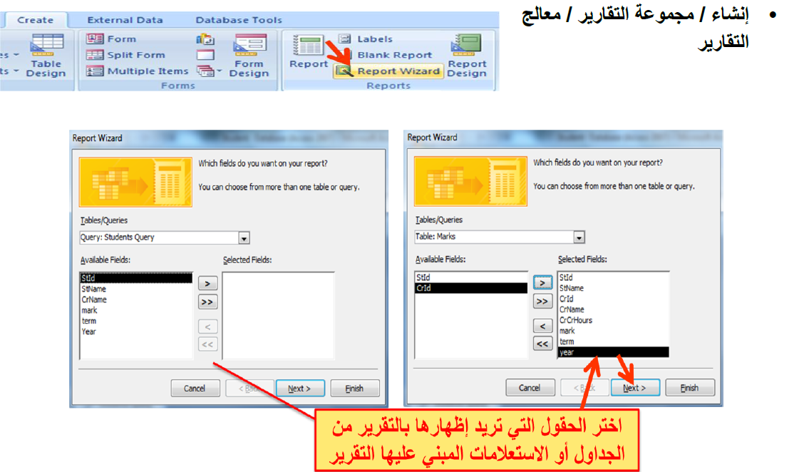
انشاء التقرير باستخدام معالج التقارير Report Wizard
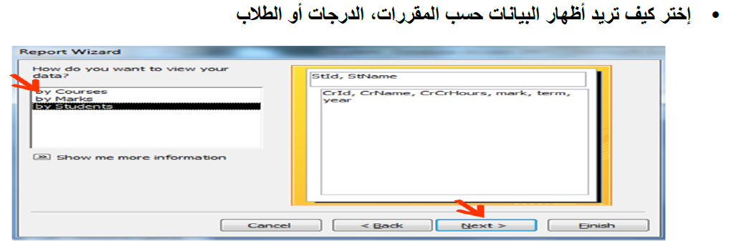
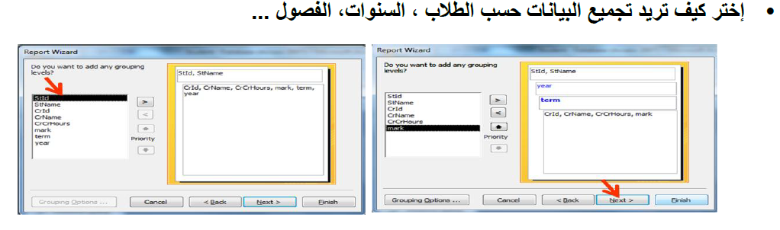
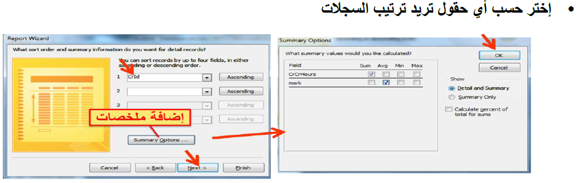
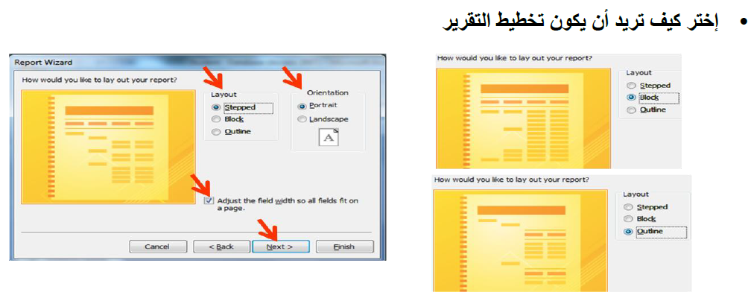
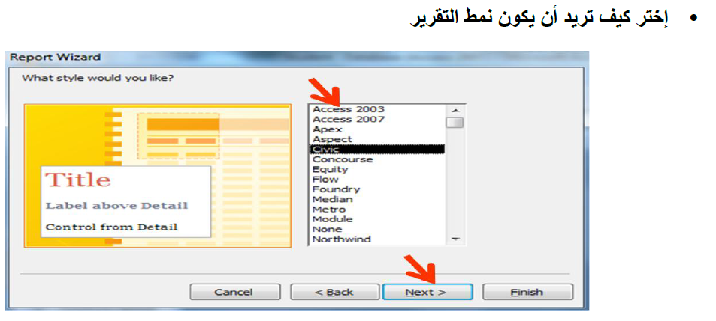
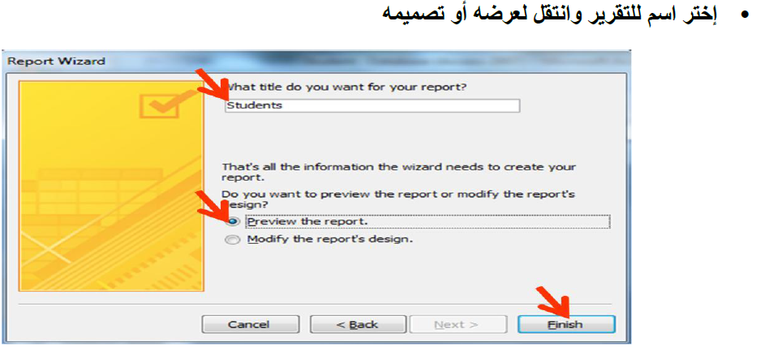
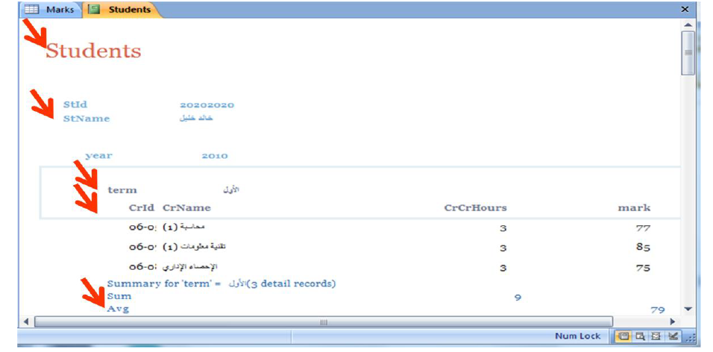
طرق عرض التقارير
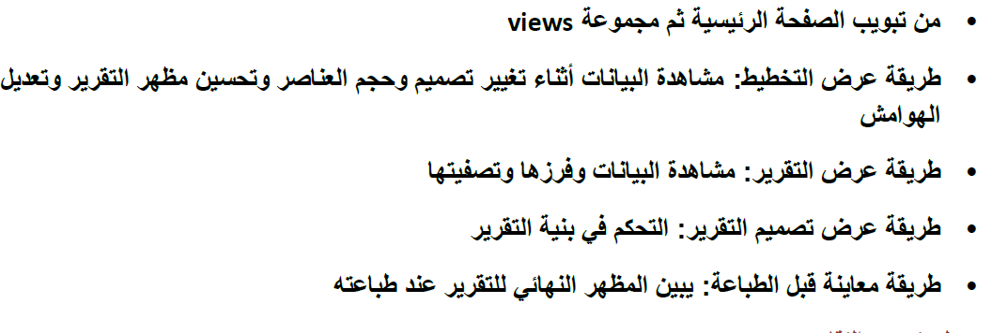
تمرين علي التقارير
- افتح قاعدة البيانات المسماة Northwind الموجودة مسبقا ضمن برنامج Access
- انشئ تقرير بسيط مستخدما الجدول Products واظهرجميع الحقول
انشئ تقرير باستخدام معالج التقارير Report Wizard حسب الخطوات التي تم شرحها

